Nom :

Prénom :

Groupe :
Consignes
Durée 2h – Documents interdits - Calculatrice autorisée
Toutes les réponses seront données sur ce document

Présentation du mécanisme
D'après le sujet du bac STI GE de 2004 - SCOOTCAR FUN ELEC

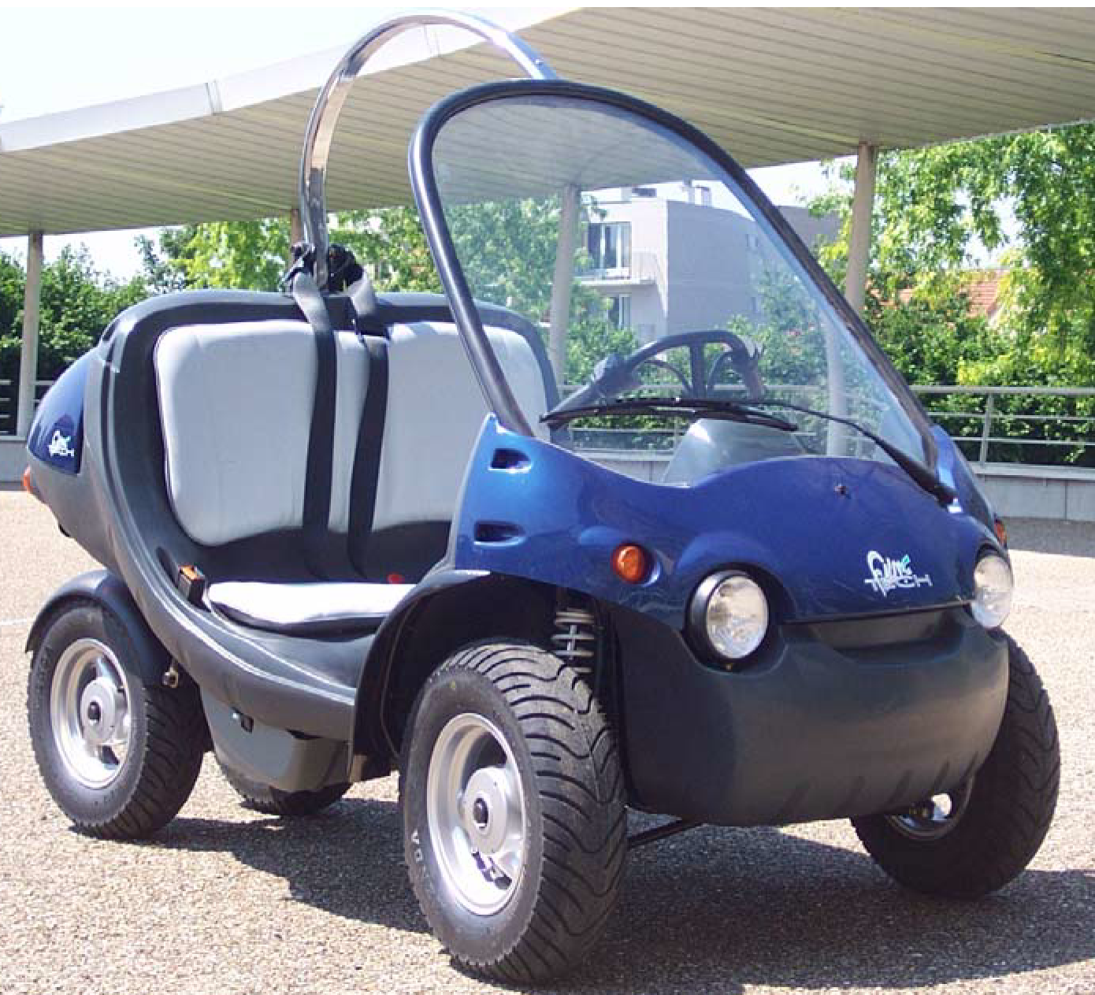
L'étude porte sur un quadricycle deux places homologué à moteur électrique carrossé conçu et fabriqué par la société SECMA : SCOOTCAR FUN ELEC présenté sur la photo ci-contre.
Ce véhicule est un véhicule à roues arrières motrices et roues avant directrices.
Les caractéristiques techniques détaillées sont données en Annexe.
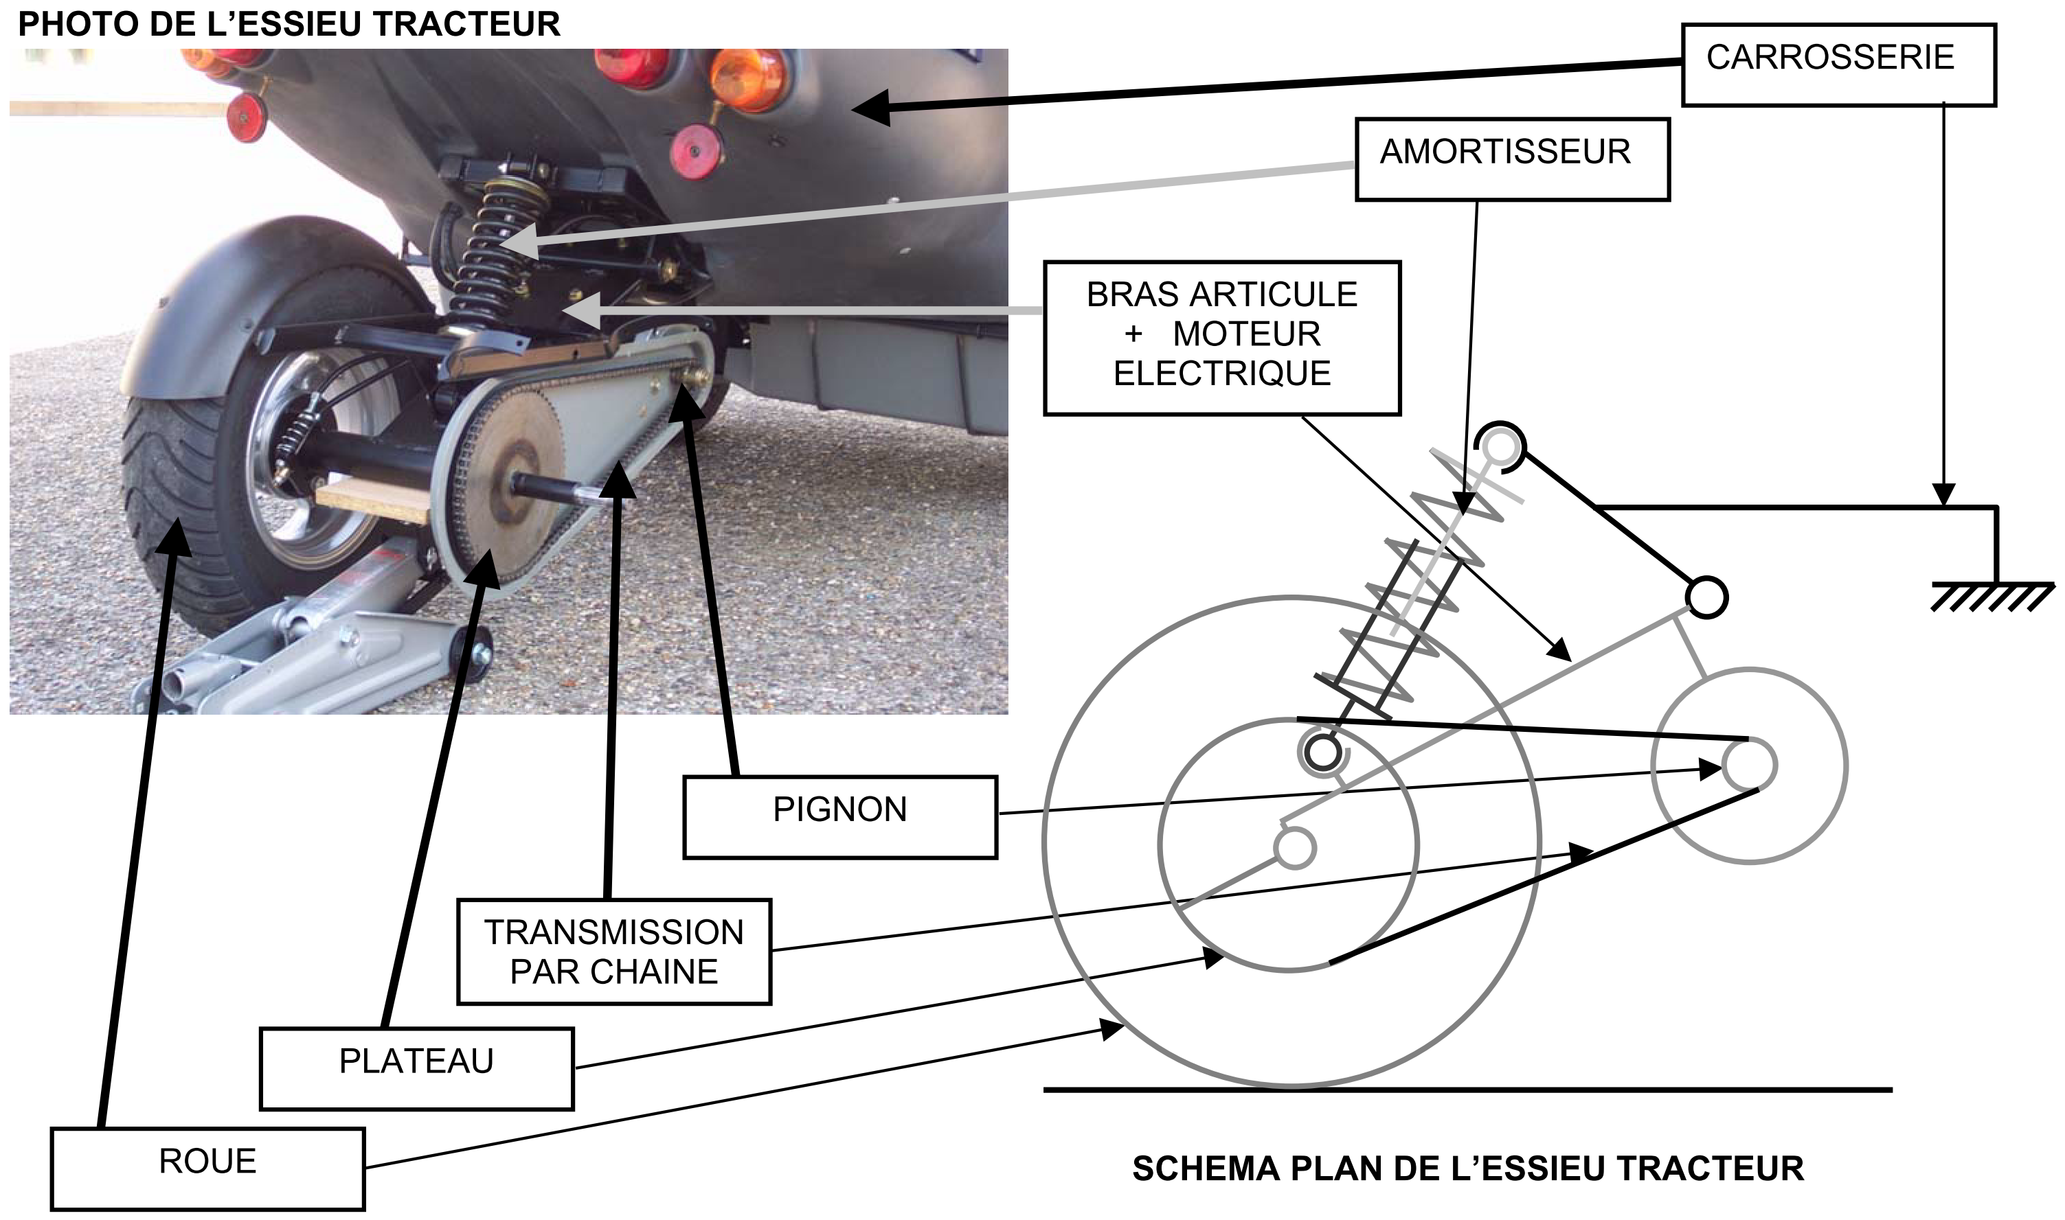

L'étude porte plus particulièrement sur la chaîne de transmission de puissance de l'essieu moteur (appelé essieu tracteur) en photo ci contre. Cette chaîne est constituée du moteur électrique, du pignon en liaison complète avec l'arbre moteur, de la chaîne, du plateau en liaison complète avec l'arbre portant les deux roues arrières.
Étude de la chaîne de transmission de puissance

Étude de la force exercée sur la chaîne (/2 pts)

A
FB 3→2

(0)

CM
B

(2)

y

y

z
Rm

A

x
Le moteur (1) applique sur le pignon moteur (2) un couple . Ce couple est repris par le brin tendu de la chaine (3). Le brin mou exerce un effort considéré comme négligeable sur le pignon.
Question 1 : Sachant que le rayon primitif du pignon moteur est r_{m}, exprimer la force que la chaîne (3) exerce sur le pignon moteur (2) :
(1 pt)

Question 2 : Le couple moteur maximal (pendant une courte durée) est de 19 N.m, le rayon primitif du pignon est de 18,2 mm. Calculer la valeur numérique de la force :
(1 pt)

Étude de l'arbre des roues (/11pts)
L'arbre des roues peut (4) être modélisé comme suit :
(4)

(4)
(0)

C

D
F

G

E

C

G ou E

z

y

z

y

FT

FN

x

FC 3→4
Le point C est le point sur lequel s'applique la tension de la chaîne étudiée précédemment. Les points de contact en G et en E représentent les contacts roue (4) / sol (0). Ces contacts sont supposés être avec adhérence (roulement sans glissement). On fera l'hypothèse simplificatrice que :

avec : inconnue
égale au quart du poids du véhicule :
On supposera avoir trouvé précédemment que la tension dans la chaîne est de 1250 N.
On supposera :
Question 3 : Donner le nom de la liaison en F :
(0,5 pt)
Question 4 : Écrire le torseur des actions mécaniques transmissibles correspondant :
(0,75 pt)

Question 5 : Donner le nom de la liaison en D :
(0,5 pt)
Question 6 : Écrire le torseur des actions mécaniques transmissibles correspondant :
(0,75 pt)

Question 7 : En considérant l'arbre des roues (4) isolé, compléter le bilan des autres actions mécaniques extérieures qui s'appliquent sur lui en exprimant chaque torseur torseur en son point d'application (NB : la masse propre le l'arbre des roues sera négligé) :
(1,5 pt)

Question 8 : En étudiant le nombre d'équations et d'inconnues, conclure sur la possibilité de résoudre :
(0,5 pt)

Question 9 : Ramener tous les torseurs au point D :
(2 pt)

Question 10 : Écrire le PFS :
(1 pt)

Question 11 : Résoudre le PFS :
(1,5 pt)

Question 12 : Réécrire les torseurs en leurs points d'application respectifs avec les valeurs trouvées
(1 pt)

Question 13 : On définit le coefficient de frottement pneu/route . Déterminer la valeur de f :
f = (0,5 pt)

Question 14 : Que se passe-t-il si f devient inférieur à la valeur calculée ci-dessus ?
(0,5 pt)

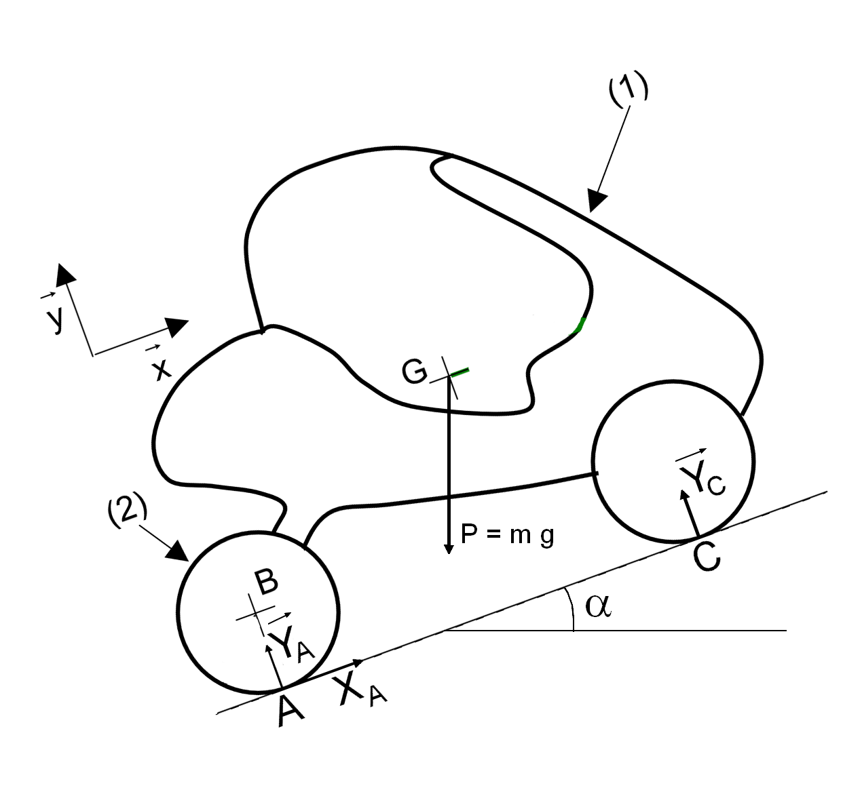
Étude du véhicule dans une montée (/7 pts)
On s'intéresse au véhicule dans une montée. On suppose que l'étude peut être effectuée dans le plan xy du schéma ci contre.

On suppose que le résultat précédent a montré que la force tangentielle maximale exercée par les roues arrières sur la route est de 300 N au point A du schéma ci contre. (en regroupant les deux roues arrières)
Les réactions et sont supposées inconnues.

L'objet de l'étude est de déterminer la pente maximale qui peut être gravie par le véhicule. Pour cela, vous supposerez inconnu dans l'étude qui suit l'angle α .

; ; (cotes en mm)
masse totale : 400 kg.

Question 15 : Isoler le véhicule (1) et faire le Bilan des Actions Mécaniques Extérieures :
(1,5 pt)

Question 16 : En étudiant le nombre d'équations et d'inconnues, conclure sur la possibilité de résoudre :
(0,5 pt)

Question 17 : Ramener tous les torseurs au point A :
(2 pt)

Question 18 : Écrire le PFS :
(0,5 pt)

Question 19 : Résoudre le PFS :
(1,5 pt)

Question 20 : Quelle pente maximum peut donc monter le véhicule ?
p = (0,5 pt)

Question 21 : En déduire le coefficient de frottement minimal de la roue sur la route pour ne pas patiner dans cette situation.
f = (0,5 pt)

Annexe
Caractéristiques techniques

TYPE :Quadricycle à moteur carrossé à deux places homologué aux normes européennes
Roues arrières motrices, roues avant directrices (130-90x 10) Rayon R = 236 mm
Châssis tubulaire en acier traité anticorrosion
CARROSSERIE : Monocoque rotomoulée en polyéthylène haute résistance. Capot et coffre en ABS PMMA teinté dans la masse Coloris : Jaune, Rouge, Bleu, Blanc Nacré
SUSPENSION : AV : de type Mac Pherson à grand débattement AR : de type Cantilever avec amortisseur
ELEMENTS DE SECURITE : Arceau de sécurité en acier. Ceintures de sécurité à 3 points à enrouleur. Pare-brise en verre feuilleté. Freins à tambours avec répartiteur
CARACTÉRISTIQUES : Longueur : 2,01 m, largeur : 1,06 m, hauteur : 1,47 m. Poids à vide : 241 kg (batteries comprises)
Vitesse : 45 km/h Autonomie : 40 km en parcours urbain
EQUIPEMENTS : Chargeur automatique 36 V / 4 A embarqué avec afficheur de charge, se branche sur une prise normale 220V
Convertisseur 36 V 12 V Frein de parking. Tableau de bord : indicateur batterie, compteur de vitesse, compteur, totalisateur de kilomètres, témoins de phares, de clignotants, appel de phare, klaxon, Essuie-glace et lave-glace électriques, garniture de sièges amovible, rétroviseurs extérieurs, emplacement autoradio
EQUIPEMENT ELECTRIQUE : Potentiomètre sur poignée d’accélérateur au guidon, avec inverseur de marche 3 batteries sans entretien 12 V 90 A.h montées en série Variateur de vitesse électronique CURTIS Tension nominale des batteries : U V = 36 V Courant maximal délivré : 160 A Récupération d’énergie à la décélération Programmation des performances en fonction de l’utilisation
MOTORISATION : Moteur MBR (Moteurs Bobinages Rouillacais) à aimants permanents et à courant continu : Tension nominale : U = 36 V, Courant nominal : I = 60 A, Puissance nominale : Pn = 1,9 kW, Couple nominal C_{N} = 9 N.m ; Cmax = 19 N.m, vitesse nominale : N = 2000 tr/mn, rendement de la chaine cinématique : η = 88 % Transmission sur les roues AR
DIRECTIVES DE LA NORME EUROPEENNE :
Vitesse Maximale du véhicule V_{Max} = 45 km/h. puissance nominale maximale sur l’arbre de sortie du moteur P_{Max} = 4 kW. Poids total roulant en charge PTRA = 4000N Masse totale roulante en charge MTRA = 400 kg

